

*Svensk Potatis presenterar nya favoritrecept med utvalda potatissorter i säsong varje månad. Månadens recept presenteras av Birgitta Lindström som var finalist i tävlingen Sveriges Bästa Potatisrecept. Alla bilder och recept är fria för publicering.*

**Månadens recept i oktober: Bakpotatis med bacon**  
Bakad potatis blir en härlig lunch med en god röra, eller med en klick smör - supergott! Att göra bakad potatis tar ju en stund i ugn, är det ont om tid baka den gärna i micron. Här har vi valt en röra med bacon och ost, men det går att tillaga med många olika varianter: kräftröra, skagenröra, tonfisk, räkor, kyckling endast fantasin sätter gränser.

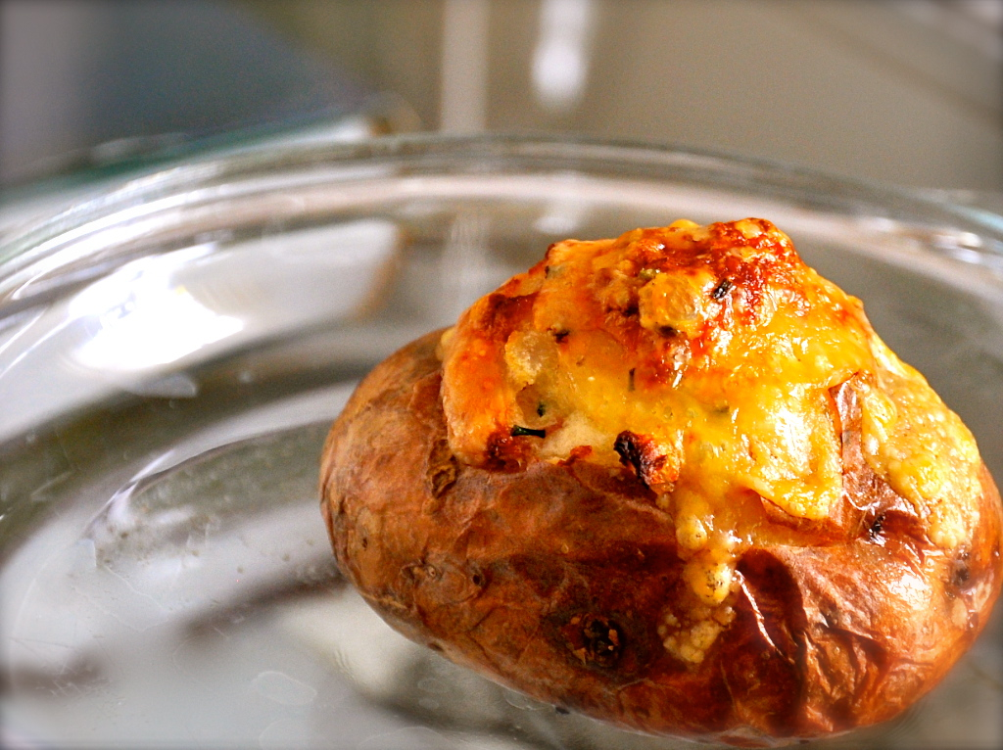**Bakpotatis med bacon***4 portioner*

4 bakpotatisar eller stora potatisar  
1 pkt bacon, *knaperstekt*  
ca ½ dl mjölk  
2 krm muskotnöt  
1 dl gräslök, *hackad*  
Salt och peppar  
1 dl lagrad ost, *riven*

Sätt ugnen på 200° C. Skölj bakpotatisarna/stora potatisar och stick några hål i dem så de inte spricker. Baka potatisen i ca en timme. Ta ut de bakade potatisarna och låt dem svalna lite. Skär av ett litet lock och gröp ur innehållet.   
  
Mosa inkråmet och rör i knaperstekt bacon, mjölken ( för att det inte ska bli torrt ) och lite muskotnöt, hackad gräslök, salt och peppar.  
  
Lägg tillbaka röran i potatisskalet och strö riven lagrad ost över potatisarna. Nu kan man välja att ställa in potatisarna i kylskåpet och sedan gratinera i ugnen när den ska serveras – alternativt sätta in i ugnen direkt och gratinera i 225° C i mitten av ugnen 8 – 10 minuter.

Smaklig måltid!!

Kontaktperson: AnnaKarin Hamilton, [annakarin@svenskpotatis.se](mailto:annakarin@svenskpotatis.se) 0705 – 34 90 63

**TIPS 2:**  
Du behöver inte köpa särskilda bakpotatisar. Vilken stor potatis som helst går bra att baka. Bäst blir de mjöliga sorterna typ King Edvard.

**TIPS 1:**  
Baka i mikrougn:   
Tvätta potatisen, stick i dem flera gånger med gaffel eller provsticka och baka i mikrougn 12 – 15 minuter.